 Séptimo Básico

Prof. Etna vivar N.

***Unidad: la civilización Griega y su legado***

**Antecedentes:** La antigua civilización griega constituye una de las bases de nuestra cultura occidental, ya que en ésta existen muchos elementos que tienen su origen en la Antigua Grecia, aunque no siempre somos conscientes de ello. Por ello es importante conocer a los griegos y el legado que nos dejaron.

1.- **Medio Geográfico**

Los griegos (pueblo mediterráneo) se llamaban a sí mismos **“helenos**” (descendientes de Helen, un antiguo antepasado). Hacia el siglo VIII a. C habitaban en cientos de ciudades – estado en la cuenca del mar Egeo, así como en algunas zonas costeras del mar Mediterráneo y del Mar Negro. Todo territorio habitado por los griegos constituía parte de la **Hélade.** Los griegos desarrollaron una de las más brillantes civilizaciones de la antigüedad alcanzando su apogeo en el siglo V a. C.

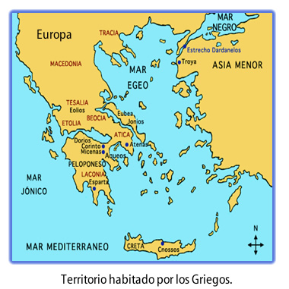 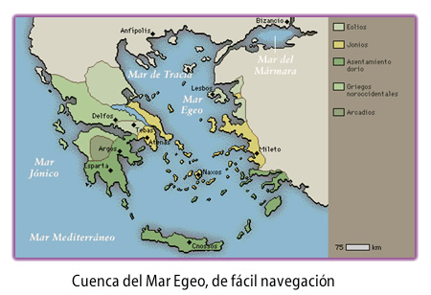

Esta civilización surge de la unión de  diferentes grupos étnicos como son: **Jonios,  Eolios, Aqueos y** **Dorios.** Estas etnias, descendían de Helen (mitología  nacimiento de Helen).

Su centro de expansión se dio en la cuenca del **mar Egeo**, conformada por la **Península de los** **Balcanes, las islas egeas**, y las costas de la península de **Anatolia o Asia Menor**. Su paisaje se caracteriza por las montañas y por sus escasez de valles y terrenos planos. Su clima es templado, con ríos de corta extensión y torrentosos. El mar es accesible y de fácil navegación en épocas cálidas.  Características culturales de los griegos, es su estrecha relación con su paisaje y  por ello se privilegia la navegación, lo que logra un desarrollo independiente de las polis.

**Influencia del medio geográfico en la vida de los griegos**:

a) **El clima**: El clima agradable de la zona permitió el uso de vestimentas ligeras, la construcción de viviendas de adobe con patios sin techar.

**b) El relieve**: La agricultura se vio limitada por la escasez de tierras planas y de suelos de gran fertilidad, aunque estos eran ricos en arcilla y algunos minerales. El relieve montañoso y muy accidentado (montañas, istmos, golfos, penínsulas, etc) los hizo formar polis independientes unas de otras, por la distancia geográfica entre ellas.

**c) El Mar**: El comercio, principalmente marítimo, fue por lo tanto una actividad de gran importancia para los griegos. El mar les permitió conocer otras culturas y a la vez transmitir la propia. La situación alimenticia de la población era frágil, pudiendo generar situaciones críticas, lo que llevó a los griegos a emigrar, estableciendo **colonias en las costas del Mediterráneo y del mar Negro.**

-2-

**2.-Origen de los griegos;**

Los primeros habitantes de la cuenca del mar Egeo fueron pueblos que venían del Asia Menor y se asentaron en la **isla de Creta** en el año 3000 a.de C. se les conoce como la **civilización**

**cretense o** **minoica,** palabra que se rescató de Minos, el rey mitológico que tuvo la isla de Creta.

Entre los siglos XIV y XIII a. de C: Grecia sufrió la invasión de los **aqueos**, un pueblo proveniente de la Europa Central que prácticamente arrasó con la civilización minoica, Los aqueos dieron origen a la civilización llamada **micénica** en honor a la ciudad de Micenas, famosa por sus grandes y hermosos palacios.  Se inicia la **Edad Micénica**, convirtiéndose en la **época heroica** de los griegos. Los recuerdos de esta época fueron recogidos por el gran **poeta Homero**, quién en la **Ilíada** narró la lucha de los aqueos contra la **ciudad de Troya** y en la **Odisea,** las aventuras de **Ulises**

Finalmente, llegaron a la península del Peloponeso a partir del siglo XIII a,c. provenientes de los Balcanes, **los Dorios** que tenían la superioridad militar de poseer armas de hierro. Conjuntamente fueron ocupando la zona otros pueblos de similar tronco étnico; los J**onios**  y los **Eolios.**

**3.- La polis, ciudad- estado griego**

Las características geográficas del territorio griego dificultaban las comunicaciones internas de tal modo que los antiguos habitantes **no crearon** un Estado unificado. Estas pequeñas comunidades fueron poco a poco organizándose en pequeños **estados monárquicos** que reciben el nombre de **polis o ciudades- estado.** Estas  polis comprendían la ciudad y los campos de alrededor, se gobernaban de manera independiente, tenían sus propias leyes, instituciones, normas de organización, monedas y ejército propio.

Sin embargo, **aunque carecían de unidad política**, los griegos se consideraban a si mismo miembros **de una misma comunidad cultural**: hablaban una **misma lengua**, profesaban una **misma religión** y sus costumbres eran muy parecidas. (Los juegos olímpicos). Una **historia común**, la **Polis** y el **diálogo** eran los elementos comunes que los unían. Cuando el Imperio Persa amenazó con conquistar Grecia, todas las polis se unieron para rechazar la agresión.

Algunas ciudades –estados como Tebas, Corinto o Rodas alcanzaron gran relieve, pero las más poderosas fueron **Atenas (región del Atica) y Esparta (región de Laconia, Península del Peloponeso) .**

|  |
| --- |
| **Partes de la Polis.-**  Cada ciudad era construida en torno a **una acrópolis**, la que se encontraba en el sitio más alto del valle, un cerro o monte. En ellas los primeros habitantes se refugiaban en caso de peligro. Luego, allí se construyeron los templos a los dioses y los edificios de gobierno. El lugar destinado a la habitación estaba al pie de la acrópolis.  También contaban con **terrenos agrícolas** y la **ciudad** **baja o Asty**, donde vivía la población |

-3-

**El mercado** era parte de la vida cotidiana de los griegos donde se podía comprar productos agrícolas y objetos importados.

**El “agora” o plaza**del mercado era considerado el **Centro de la vida pública**, donde se discutían los asuntos de interés para toda la comunidad.

**El templo** era una de las principales construcciones griegas y tenía función religiosa, por acoger la figura de Dios y el tesoro del templo. Uno de los templos más famoso fue el **Partenón**, otras construcciones griegas destacadas son: la Mecrópolis, teatros, y estadios.

**4- La vida de estas comunidades**

 Los griegos vivían en pequeñas aldeas dedicados a la navegación, a la guerra y  al comercio del vino, aceite, cerámica, que intercambiaban a otros pueblos por  maderas, metales y mármol.

La población se dedicaba a la agricultura, al comercio y a la artesanía. Gracias a la navegación aprendieron muchas cosas de los navegantes con que mantenían contactos pasando a ser un puente entre Oriente y Occidente. En definitiva, Grecia, es la cuna de todas las civilizaciones occidentales posteriores.

**5.- La expansión griega**.-

El desarrollo de las ciudades estuvo relacionado con profundos cambios de las condiciones económicas y sociales. Como consecuencia del aumento de la población, las tierras se hicieron escasas y surgió la necesidad de buscar nuevos territorios y recursos. Se inició hacia el 750 a.C. un movimiento general de expansión que se prolongó durante dos siglos. Los griegos fundaron colonias en toda la costa del Mar Mediterráneo y, aunque cada nueva fundación se constituyó como ciudad-estado independiente, se mantuvieron estrechos vínculos culturales, religiosos y sociales entre las colonias y la metrópolis, difundiéndose así la civilización griega por todo el Mediterráneo. Algunas de sus colonias fueron: En el sur de Italia y Sicilia, crearon la **magna Grecia,** al sur de la actual Francia fundaron **Massalia (Marsella),** y se instalaron en la península Ibérica, fundando en su costa oriental **Rhode, Emporion,**  entre otras. Las colonias permitieron desarrollar el **comercio, la industria y la producción** orientada a la exportación.

**6.-La organización política.-**

**La Polis o ciudad-estado** fue el centro y la base de la civilización griega. El desarrollo político de la polis fue variando a través del tiempo y la mayoría de ellas pasó por diferentes formas de gobierno: la **Monarquía** ( gobierno de uno, el rey); la **aristocracia** ( gobierno de unos pocos, los mejores o los nobles); la **plutocracia** (gobierno de los más ricos); la **tiranía** ( gobierno del tirano que llega al poder de manera ilegítima y se mantiene en el poder por la fuerza) y **democracia** (gobierno del pueblo en que todos los hombres libres tienen alguna participación).

Entre las polis que establecieron gobiernos democráticos destacó Atenas, que fue un modelo para otras ciudades-estado como **Corinto, Mileto, Samos y Quíos**, entre otras.

**Atenas, la polis democrática:**

Ubicada en la región del Ática, se destacó por su forma de gobierno de Democracia. Las demandas de mayor participación política de los atenienses dieron lugar a reformas sociales y políticas a favor del pueblo.

-4-

**Epoca de reformas**: hubo varios reformadores en Atenas como Dracón, Solón, una época de Tiranía bajo Pisístrato, y reformas de Clístenes.

**Siglo VI a.C**: Solón y Clístenes **anulan la esclavitud por deudas** e introdujeron el derecho de todos los ciudadanos a participar del gobierno de la ciudad y estar protegidos por ley.

**Siglo V a.C :** época de la **democracia** (forma de gobierno propuesta por Clístenes, año 507 a.C.) o “gobierno del pueblo por el pueblo”. El pueblo interviene en el gobierno de la Polis. Pero No todo el pueblo, Sólo los ciudadanos.

|  |
| --- |
| **¿Quiénes eran los Ciudadanos?**   * Los hombres libres que tenían 20 años. Nacidos de padre ciudadano y madre ateniense. * También participaban los ciudadanos pobres sobre todo en la época de Pericles.   **No eran ciudadanos**: las mujeres, Los Metecos (extranjeros), y los esclavos. |

**Época de Pericles.-** Fue un famoso estratega Ateniense que gobernó Atenas, durante su período se vivió el esplendor, el mejor período de democracia (siglo V a.C). La democracia ateniense era de **tipo directa** porque todos los ciudadanos tenían derechos y deberes que cumplir. Tenían derecho a elegir a sus gobernantes y a participar en la política ocupando un cargo. Pericles creó el pago de una pequeña suma de dinero para todos los cargos públicos, para que participaran también los ciudadanos pobres.( MISTOFORIA). Además se preocupó de darle a Atenas belleza y cultura. Los cargos se realizaban por **sorteo o a mano alzada**, esto se podía hacer ya que las polis eran pequeñas.

**Instituciones Democráticas atenienses**

**ECCLESIA**

Asamblea de 40.000 ciudadanos que votan las leyes, la guerra y el ostracismo.

Magistrados Otras instituciones

Elegidos anualmente por sorteo Por sorteo Por sorteo

**Boulé**

**500** ciudadanos

Preparaban las leyes**.**

**Heliea**

**6000 ciudadano**

tribunal popular

**10 Arcontes** Presidían tribunales y Actos religiosos.

**10 Estrategas** dirigían el ejército.

Aplicaban las leyes.

**-5-**

**Organización política de Esparta.-**

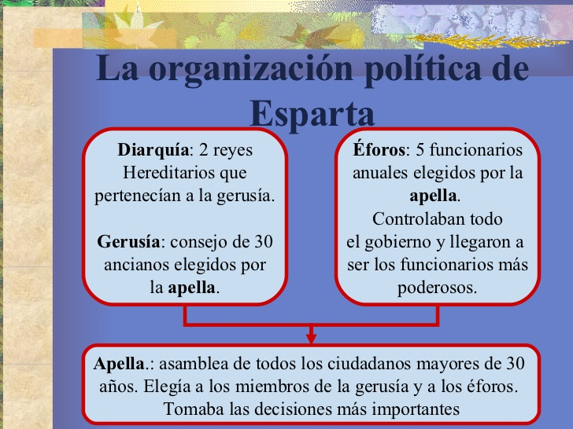

**Organización social de Atenas y Esparta:**

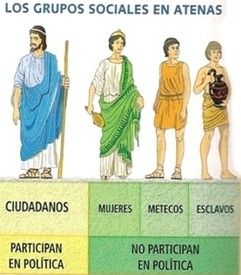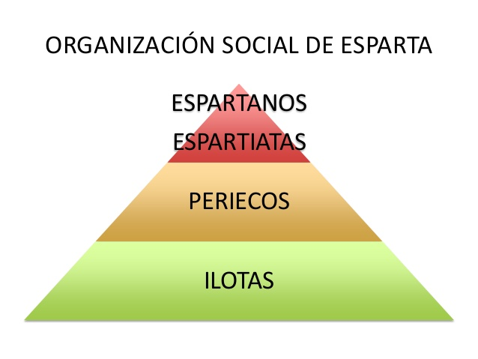

**7.-Educación en Atenas y Esparta.-**

**Atenas.-** Durante sus primeros años de vida, el niño permanecía bajo el cuidado de su madre. A los siete años debía concurrir a una escuela privada donde asistía acompañado de un pedagogo (conductor) que le enseñaba a leer, escribir y contar. Allí también aprendía literatura y música, canto coral y danza. A los 14 años comenzaba a practicar la gimnasia. El ideal ateniense era alcanzar un perfecto equilibrio entre el aspecto físico y el espiritual. A los 20 años ya podía participar plenamente de los derechos y las responsabilidades de los ciudadanos.

**Esparta.-** El sistema educativo era duro, exigente y obligatorio. A los 7 años, los niños que no tenían defectos físicos eran apartados de sus familias y llevados a cuarteles militares donde se dedicaban a aprender el arte de la guerra. La enseñanza daba mucha importancia a la preparación física y se aceptaba el castigo corporal como parte de preparación de los futuros soldados. Las mujeres recibían la misma educación física de los hombres. Debían adquirir buen físico para ser madres de hijos fuertes y sanos.

**-6-**

**-Legado de los Griegos.-**

**Los griegos nos dejaron un legado muy rico en distintos aspectos:**

* **La democracia:** Como forma de gobierno y de vida, la necesidad de argumentar frente a una asamblea para defender puntos de vista diferentes.
* **Filosofía:** el “amor a la sabiduría**”,** disciplina intelectual, sobresalen Sócrates, platón y Aristóteles.
* **La ciencia:** matemáticas, astronomía, geografía, medicina, física y química**.**
* **El teatro: Las tragedias y las Comedias.** Esquilo, Sófocles y Eurípides fueron los grandes exponentes de este género literario.
* **Historia:** Heródoto (el padre de la Historia) y Tucídides fundaron el Método histórico,
* **Juegos olímpicos:** Todos participaban de esta celebración en la Polis de Olimpia, entregándole al mejor atleta una rama de laurel como premio.

**Actividades:**

1.- infórmate sobre la **Mitología griega:** mitos de los griegos, personajes como dioses, semidioses y Héroes, pega imágenes en tu cuaderno

2.- Lee resumen de **la Iliada y la Odisea** del poeta Homero, escribe sobre la “Guerra de Troya”, resúmelas en tu cuaderno.

3.- De tu libro enumera las etapas de la **Historia de los Griegos**: describiendo cada una. ¿Qué pueblos terminaron conquistando a los griegos?

4.- **Vocabulario:** investiga

a) Guerras Médicas

b) Guerra del Peloponeso

c) Batalla del Maratón

d) Gineceo

e) Ecclesia



